**Przeciwlotniczy System Rakietowo Artyleryjski PILICA**

**– nowy produkt i kompetencje Zakładów Mechanicznych „Tarnów” S.A.**

Dariusz Domoń

Przeciwlotniczy System Rakietowo Artyleryjski PILICA został opracowany na potrzeby Sił Zbrojnych RP. W skład PSR-A PILICA wchodzą: stanowisko dowodzenia, stacja radiolokacyjna, sześć jednostek ogniowych wraz z ciągnikami artyleryjskimi, dwa pojazdy transportowe, dwa pojazdy amunicyjne. PSR-A PILICA samodzielnie wykrywa, rozpoznaje i identyfikuje obiekty, a następnie rozdziela zadania i komendy zwalczania w sposób zautomatyzowany. Jednostka ogniowa wyposażona została w nowoczesne systemy naprowadzenia i głowicę śledzącą, co poprawia efektywność zwalczania celów środkami artyleryjskimi, a zintegrowane wyrzutnie rakiet typu GROM/GROM-M zwiększają zasięg rażenia systemu. Prace przy Przeciwlotniczym Systemie Rakietowo Artyleryjskim PILICA umożliwiły Zakładom Mechanicznym Tarnów zdobycie nowych kompetencji, doświadczeń.

Słowa kluczowe: system przeciwlotniczy, zestaw przeciwlotniczy, obrona powietrzna, zestaw rakietowo-artyleryjski, system bliskiego zasięgu.

# Wstęp

Przeciwlotniczy System Rakietowo-Artyleryjski „Pilica” (PSR-A PILICA) powstał w odpowiedzi na zapotrzebowania Sił Zbrojnych RP, w zakresie systemu obrony przeciwlotniczej bardzo krótkiego zasięgu. System Pilca ma być uzupełnieniem polskiej obrony powietrznej, zapewniającym ochronę strategicznych obiektów np. lotnisk, baz lub zgrupowań wojskowych.

# Wprowadzenie

Przeciwlotniczy System Rakietowo-Artyleryjski PILICA to system obrony przeciwlotniczej bardzo krótkiego (bliskiego) zasięgu (ang.: V-SHORAD). Prototyp PSR-A PILICA został opracowany w wyniku ewolucji tej konstrukcji, przy wykorzystaniu doświadczenia nabytego przez konstruktorów Zakładów Mechanicznych „TARNÓW” S.A. podczas opracowywania i modernizacji wcześniejszych wersji przeciwlotniczych 23 mm armat i zestawów rakietowo-artyleryjskich. Zastosowanie nowych technologii pozwoliło znacząco poprawić efektywność ogniową i jakość działania PSR-A PILICA. System posiada możliwości osłony pojedynczego obiektu, takiego jak stanowisko dowodzenia lub większego obszaru, na przykład miejsca zgrupowania wojsk, bazy lotniczej czy bazy logistycznej, przed atakami z powietrza. Przykładowe rozmieszczenie jednostek ogniowych w ugrupowaniu przedstawiono na Rys. 1.

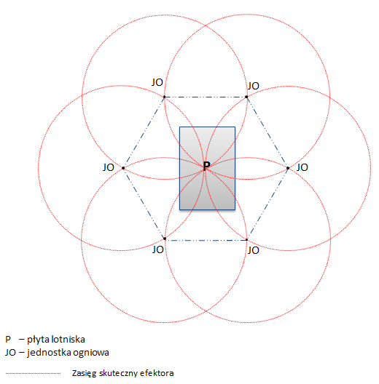

Rys. 1 Przykładowe rozmieszczenie PSR-A PILICA (źródło: Zakłady Mechaniczne „Tarnów” S.A)

Prototyp PSR-A PILICA posiada zintegrowany podsystem poszukiwania, identyfikacji i  zarządzania walką oraz zwalczania obiektów powietrznych oraz naziemnych i nawodnych, co zapewnia PSR-A PILICA osiągnięcie wysokiej skuteczności zwalczania obiektów przy zachowaniu wysokiej mobilności i niskich kosztów eksploatacji. Dzięki zwiększonej szybkości, precyzji wykrycia i śledzenia obiektów powietrznych, PSR-A PILICA zdolny jest nie tylko niszczyć samoloty i śmigłowce bojowe, ale również bezzałogowe aparaty latające.

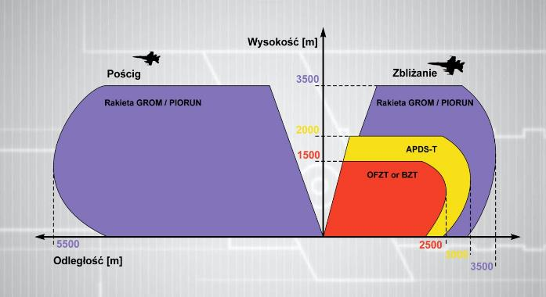

Rys. 2 Możliwości zwalczania celów przez PSR-A PILICA (źródło: ZM „Tarnów” S.A)

PSR-A PILICA wykrywa, rozpoznaje i identyfikuje obiekty, a następnie rozdziela zadania i komendy w sposób zautomatyzowany. Jednostka ogniowa PSR-A PILICA posiada możliwości wykrycia, identyfikacji oraz zwalczania celów w trybie autonomicznym (bez współpracy z SD) poprzez posiadane wyposażenie takie jak głowica optoelektroniczna oraz system IFF. W trybie pracy systemowej, przy współpracy ze Stanowiskiem Dowodzenia, jednostka ognia (JO) oraz jej podsystemy zapewniają odbiór komend/zadań bojowych w swojej strefie odpowiedzialności ogniowej, raportowanie statusów oraz wykonania postawionych zadań bojowych. Raportowanie oraz odbiór komend i zadań ze Stanowiska Dowodzenia odbywa się w sposób zautomatyzowany. Jednostka Ogniowa posiada możliwości prowadzenia ognia z wykorzystaniem układu automatycznego śledzenia oraz w trybie ręcznym przez operatora. Jednostka Ogniowa wyposażona została w Przenośną Konsolę zdalnego sterowania, zapewniającą możliwość obsługi zdalnej. W jednostce ogniowej, w przypadku awarii zasilania, możliwe jest jej wykorzystanie w trybie całkowicie manualnym, z wykorzystaniem uzbrojenia artyleryjskiego. Jednostka ogniowa wyposażona jest w stabilizowaną optoelektroniczną głowicę dzienno-nocną, mogącą pracować niezależnie od uzbrojenia w zakresie obserwacji oraz wykrycia i identyfikacji obiektów. Głowica stanowi nie tylko element układu naprowadzania, ale też źródło informacji dla całego systemu, gdyż dane o wykrytych i obserwowanych obiektach są wymienianie w całej sieci dowodzenia.

# Rys historyczny – PSR-A PILICA

## **PSR-A Przeciwlotniczy System Rakietowo Artyleryjski – wdrożenie do produkcji**

Projekt realizowany w latach 2012-2015 przez Zakłady Mechaniczne Tarnów S.A. Celem projektu było: wdrożenie do produkcji Przeciwlotniczego Systemu Rakietowo Artyleryjskiego „PILICA”, przeprowadzenie badań i opracowanie dokumentacji technicznej prototypu.

W ramach realizacji Systemu „PILICA” wykonano następujące zadania:

* zakończono prace w zakresie środka ogniowego tzw. Przeciwlotniczego Zestawu Rakietowo Artyleryjskiego (PZRA) w ramach projektu rozwojowego,
* przeprowadzono analizę koncepcyjną i techniczną optymalnego sposobu spełnienia potrzeb SZ RP,
* opracowano projekt wstępny systemu i dokumentacji technicznej,
* wykonano prototypy elementów systemu „PILICA” i przeprowadzono ich badania,
* wykonano dokumentacji do partii próbnej.

## **Prototyp i badania PSR-A**

Badania prototypu PSR-A PILICA przeprowadzono w zakresie obejmującym indywidualne i zbiorowe badania dotyczące:

* stanowiska dowodzenia z terminalami dowodzenia i kierowania walką (Rys.3), środkami łączności oraz układami zasilania energią elektryczną, wymiany informacji z jednostkami ogniowymi, wymiany informacji z nadrzędnym systemem dowodzenia.

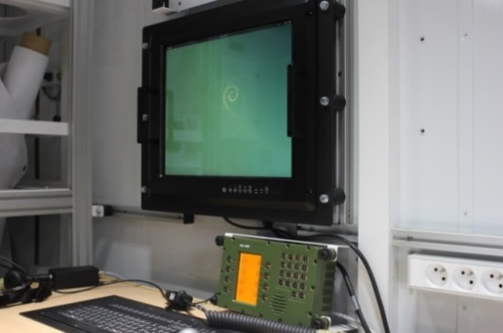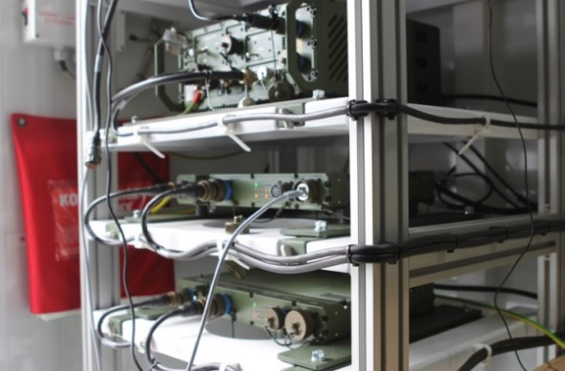

Rys.3 Stanowisko dowódcy oraz środki łączności PSR-A PILICA

* jednostki ogniowej (Rys. 4) zapewniającej zwalczanie środków napadu powietrznego z wykorzystaniem środków artyleryjskich oraz rakiet typu GROM/GROM-M.

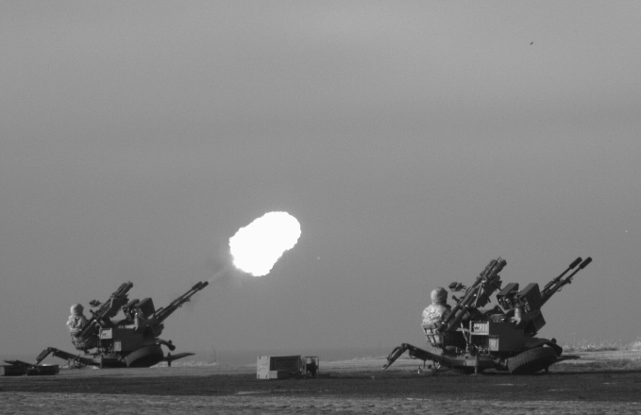

Rys. 4 PSR-A PILICA podczas nocnych strzelań artyleryjskich w CPSP Ustka (źródło: Zakłady Mechaniczne „Tarnów” S.A)

* podsystemu łączności przewodowej i bezprzewodowej,
* pojazdu JELCZ 442.32 jako pojazdu transportowego dla stanowiska dowodzenia.

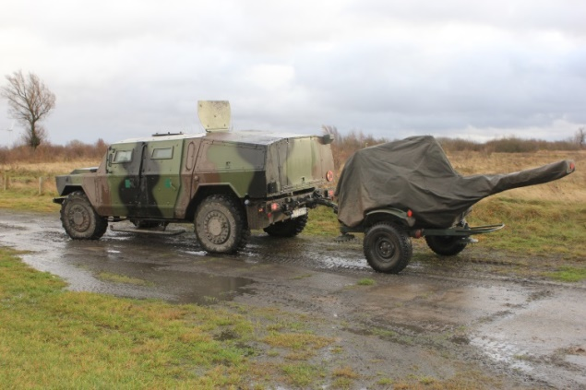

Rys. 5 Pojazd TUR-2 jako ciągnik artyleryjski (źródło: Zakłady Mechaniczne „Tarnów” S.A)

Ze względu na szeroki zakres sprawdzeń poszczególnych elementów PSR-A PILICA, badania systemu podzielono na trzy etapy:

* badania stacjonarne na terenie Zakładów Mechanicznych „Tarnów”, które obejmowały m.in. sprawdzenia poszczególnych podsystemów,
* badania dynamiczne na lotnisku polowym aeroklubu Chrcynno (Rys.6). Były to badania dynamiczne obejmujące próby przychwytywania i śledzenia celu,

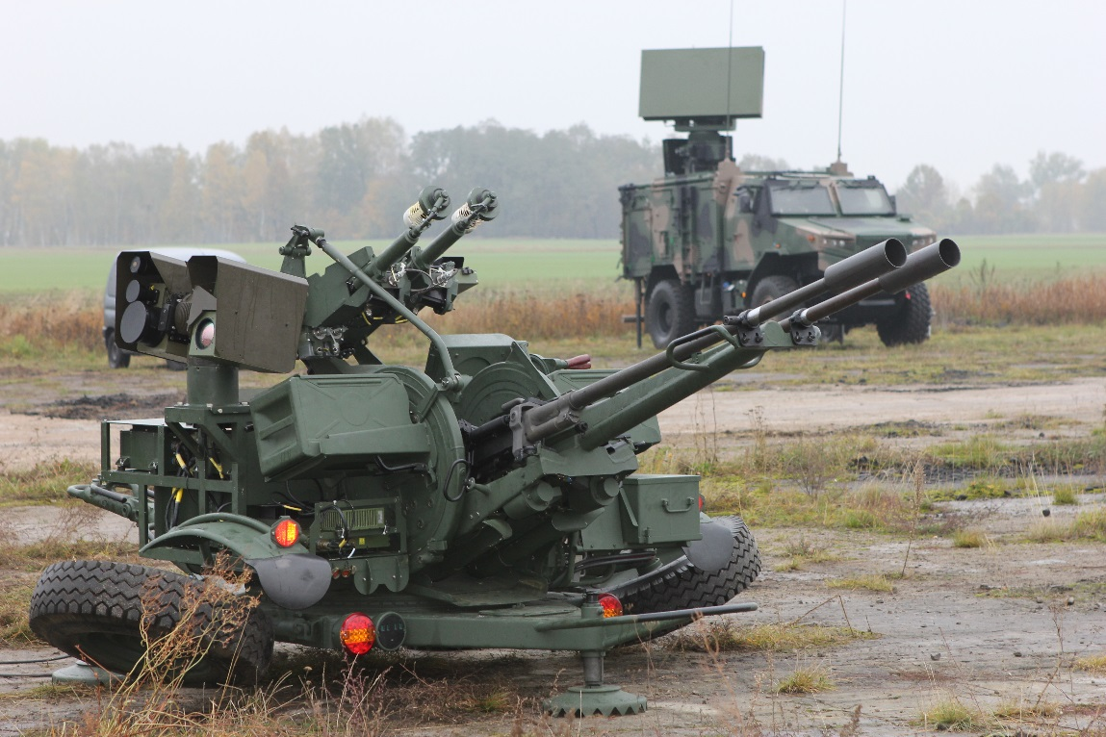

Rys. 6 PSR-A PILICA podczas badań dynamicznych (źródło: Zakłady Mechaniczne „Tarnów” S.A)

* badania poligonowe, które odbyły się na Centralnym Poligonie Sił Powietrznych w Ustce zakończone strzelaniami artyleryjskimi.

W wyniku przeprowadzonych badań stwierdzono, iż poszczególne elementy PSR-A PILICA tj. stanowisko dowodzenia, jednostka ogniowa oraz środki łączności przewodowej i radiowej, wykazały zgodność z postawionymi wymaganiami określonymi w opracowanych przez Zakłady Mechaniczne „Tarnów” S.A. Wytycznych taktyczno-technicznych dla Przeciwlotniczego Systemu Rakietowo Artyleryjskiego „PILICA”.

# PSR-A PILICA dla SZ RP

Konsorcjum PSR-A PILCIA w składzie: Polska Grupa Zbrojeniowa S.A., Zakłady Mechaniczne Tarnów S.A., PIT-RADWAR S.A., PCO S.A. w dniu 24.11.2016r. podpisały umowę na dostawy 6 systemów PSR-A PILICA do SZ RP. Umowa jest pierwszą w historii IU MON realizowaną w trybie z dostosowaniem na mocy decyzji 72/MON. Pierwszym etapem umowy jest Projekt Wykonawczy w którym opisano w jakim zakresie produkt, który wytworzyły Zakłady Mechaniczne Tarnów powinien być dostosowany by sprostać wymogom SZ RP. Po zatwierdzonym Projekcie Wykonawczym rozpocznie się faza produkcji i dostaw.

Konsorcjum PSR-A PILICA zakończyło pierwszy etap, opracowanie Projektu Wykonawczego (PrW). Złożony Projekt Wykonawczy jest aktualnie w fazie końcowych uzgodnień z IU przed jego zatwierdzeniem przez IU. Konfigurację PSR-A PILICA proponowaną w PrW przedstawia Rys. 7.

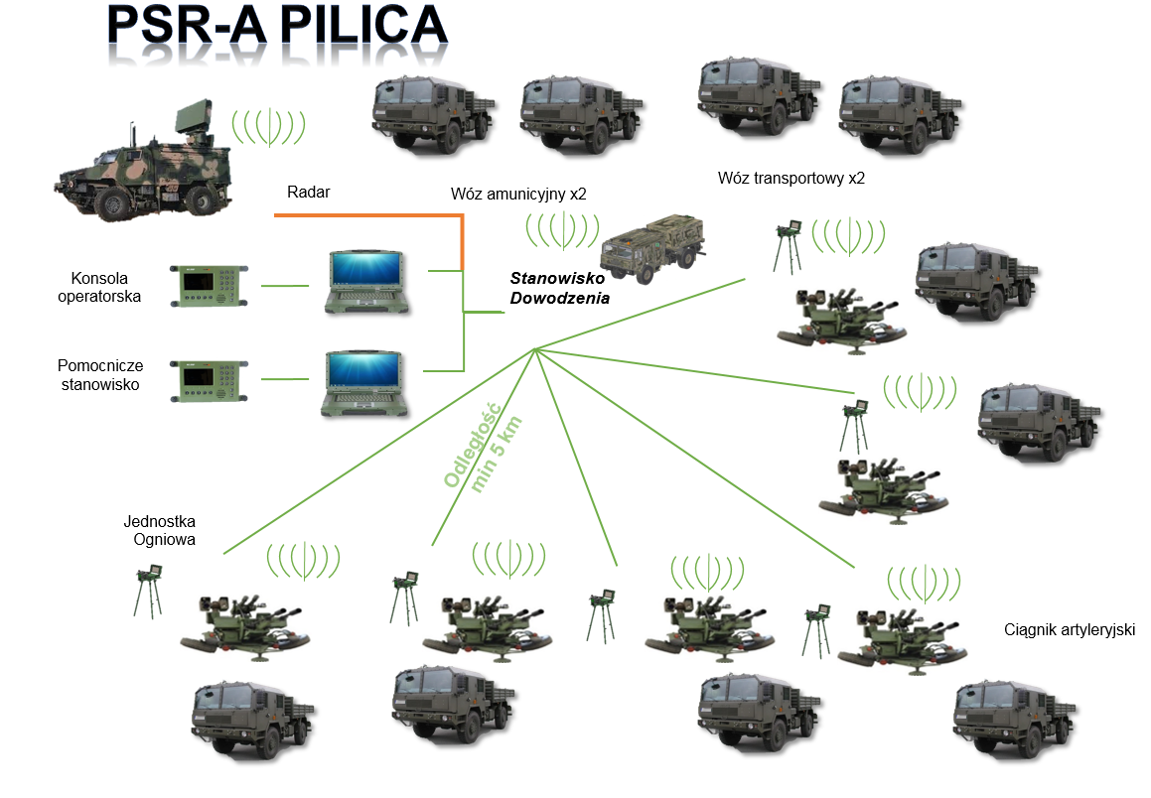

Rys. 7 Konfiguracja systemu PILICA

Ukompletowanie PSR-A PILICA:

**Stanowisko Dowodzenia**, w skład którego wchodzi: średni samochód ciężarowy Jelcz typ 442.32 P06 z kabiną sześcioosobową, z dedykowaną konsolą operatorską, pomocniczym stanowiskiem pracy, podsystemem zasilania urządzeń, środkami łączności. Urządzenia znajdują się w kontenerze zamontowanym na skrzyni ładunkowej pojazdu, zaś konsola operatorska i pomocnicze stanowisko znajdują się w kabinie pojazdu.

**Stacja radiolokacyjna** – mobilna stacja radiolokacyjna połączona jest ze stanowiskiem dowodzenia przewodowym oraz bezprzewodowym łączem danych zapewniając świadomość sytuacyjną w przestrzeni powietrznej dla SD. W skład ukompletowania PSR-A PILICA wchodzi jedna stacja radiolokacyjna.

**Jednostka ogniowa** – jest kluczowym elementem PSR-A PILICA stanowiącym jego uzbrojenie. W skład jednostki ogniowej PSR-A PILICA wchodzi Przeciwlotniczy Zestaw Rakietowo-Artyleryjski (PZR-A), który jest modyfikacją będącego na wyposażeniu Wojska Polskiego 23 mm holowanego zestawu przeciwlotniczego ZU-23-2. Uzbrojenie zestawu to dwie armaty 2A14, zespół startowy dwóch rakiet GROM/PIORUN. Sterowanie uzbrojeniem odbywa się automatycznie w pełnym zakresie z użyciem skomputeryzowanego układu naprowadzania o wysokiej dokładności. Każda jednostka ogniowa połączona jest ze stanowiskiem dowodzenia łączem bezprzewodowym lub przewodowym. Podsystem celowniczy zintegrowany jest z układem śledzącym i interrogatorem IFF. PZR- A może być obsługiwany zdalnie, a w przypadku awarii zasilania możliwe jest też działanie PZR-A w trybie całkowicie manualnym. Oprócz PZR-A w skład JO: wchodzą przenośna konsola zdalnego sterowania, autonomiczny układ zasilania oraz niezbędne środki łączności. W  skład ukompletowania PSR-A PILICA wchodzi sześć jednostek ogniowych.

**Ciągnik artyleryjski** – samochód JELCZ typ 442.32 S04 z kabiną czteroosobową, spełniający główne założenia samochodu średniej ładowności, wysokiej mobilności wyposażony w opony z terenowym bieżnikiem i napędem na wszystkie koła, umożliwiający sprawne przemieszczanie JO w trudnym terenie. Ciągnik artyleryjski przeznaczony jest do  holowania JO, do przewozu żołnierzy obsługi, przewozu amunicji i wyposażenia umożliwiającego utrzymanie JO w pełnej gotowości bojowej 24h/dobę. Ciągnik posiada nadwozie otwarte, kryte brezentową opończą, rozpinaną na stelażu osadzonym na platformie burtowej. W skład ukompletowania PSR-A PILICA wchodzi sześć ciągników artyleryjskich.

**Pojazd amunicyjny** - pojazd Jelcz 442.32 S02 z kabiną dwuosobową w wersji skrzyniowej z opończą, klasyfikowany w grupie pojazdów średniej ładowności wysokiej mobilności, przeznaczony do przewożenia amunicji, rakiet typu GROM/PIORUN, ogniw 2Ju3, narzędzi i przyborów, środków zaopatrzenia oraz sprzętu specjalistycznego o masie minimum 2000 kg – zarówno w czasie działań bojowych, jak i w czasie pokoju, w trudnych warunkach terenowych, w dzień i w nocy. Samochód spełnia wymogi określone dla pojazdów specjalnych Sił Zbrojnych RP. W skład ukompletowania PSR-A PILICA wchodzą dwa pojazdy amunicyjne.

**Pojazd transportowy** – samochód Jelcz 442.32 S02 z kabiną dwuosobową w wersji skrzyniowej z opończą, zaliczany do pojazdów średniej ładowności, wysokiej mobilności przeznaczony do przewożenia wyposażenia PSR-A PILICA wraz z częściami zapasowymi, narzędzi i przyborów, środków zaopatrzenia oraz sprzętu specjalistycznego o masie minimum 2 000 kg – zarówno w czasie działań bojowych, jak i w czasie pokoju, w trudnych warunkach terenowych, w dzień i w nocy. Samochód spełnia wymogi określone dla pojazdów specjalnych Sił Zbrojnych RP. W skład ukompletowania PSR-A PILICA wchodzą dwa pojazdy transportowe.

**Środki łączności przewodowej i bezprzewodowej** – to urządzenia zapewniające bezpieczne przesyłanie informacji fonicznych oraz informacji cyfrowych. Urządzenia te  cechuje odporność na zakłócenia oraz wysoki stopień niezawodności. Środki łączności zapewniają organizację sieciową pozwalając na przekazywanie informacji do każdego elementu w PSR-A PILICA oraz przekazywanie informacji do systemu nadrzędnego i systemów współpracujących.

# Kompetencje Zakładów Mechanicznych Tarnów - nowe możliwości

W ramach realizacji projektu PSR-A PILICA, Zakłady „Mechaniczne” Tarnów S.A. rozwinęły kompetencje w zakresie projektowania, wykonywania i uruchamiania komponentów elektronicznych zgodnie z obowiązującymi normami środowiskowymi oraz wymaganiami wz. kompatybilności elektromagnetycznej EMC jak i oprogramowania. Na potrzeby realizacji prototypu PSR-A PILICA opracowano i wykonano następujące urządzenia:

**Komputer pokładowy −** innowacyjne urządzenie o wysokiej wydajności obliczeniowej z pasywnym chłodzeniem. W PSR-A PILICA na komputerze pokładowym oparty jest System Kierowania Ognia (SKO) PSR-A PILICA. Na Rys. 8 przedstawiono fotografię komputera pokładowego PSR-A PILICA.

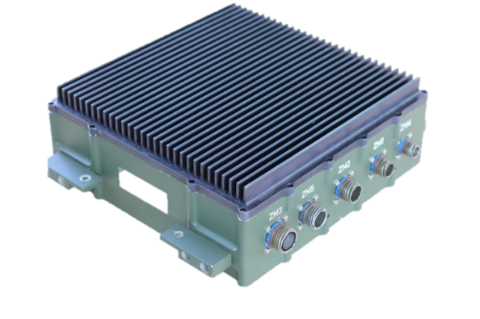

Rys. 8 Komputer pokładowy PSR-A PILICA (źródło: Zakłady Mechaniczne „Tarnów” S.A)

**Skrzynia kontroli napędów −** steruje napędami obrotu (azymut) oraz podniesienia (elewacji) na podstawie danych otrzymanych z manipulatora lub, w trybie automatycznym, na podstawie danych pochodzących z komputera pokładowego. Skrzynię kontroli napędów przedstawiono na Rys.9.

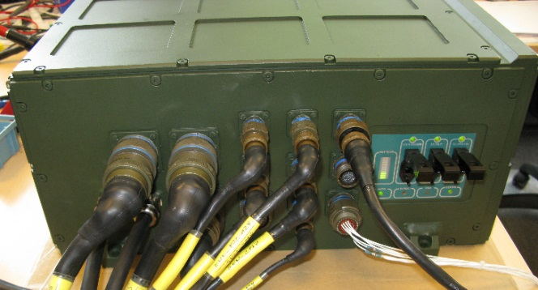

Rys. 9 Skrzynia Kontroli napędów (SKN) (źródło: Zakłady Mechaniczne „Tarnów” S.A)

**Napędy obrotu i podniesienia** − pozwalają na poruszanie się uzbrojenia w azymucie i elewacji (Rys. 10).

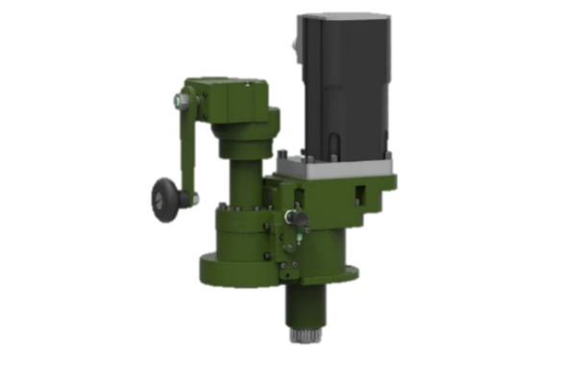

Rys. 10 Silnik napędu elewacji z przekładnią

**Sterownik Bezpieczeństwa** − kontroluje uzbrojenie jednostki ogniowej. Znajdujące się w nim obwody bezpieczeństwa stanowią zabezpieczenie przed niewłaściwym użytkowaniem uzbrojenia. Dopiero po spełnieniu szeregu skonfigurowanych warunków system bądź operator może otworzyć ogień. Sterownik umożliwia także pracę w trybie treningowym. Ponadto w sterowniku znajduje się immobilizer uniemożliwiający prowadzenie działań bojowych nieuprawnionej osobie. Na Rys.11 przedstawiono wygląd sterownika bezpieczeństwa.

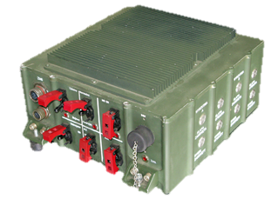

Rys. 11 Sterownik Bezpieczeństwa (źródło: Zakłady Mechaniczne „Tarnów” S.A)

**Monitor Operatora** − posiada matrycę o przekątnej ekranu 12” z klawiaturą wokół ekranową i umożliwia zobrazowanie sytuacji pola walki. Na Rys.12 pokazano monitor operatora na jednostce ogniowej.

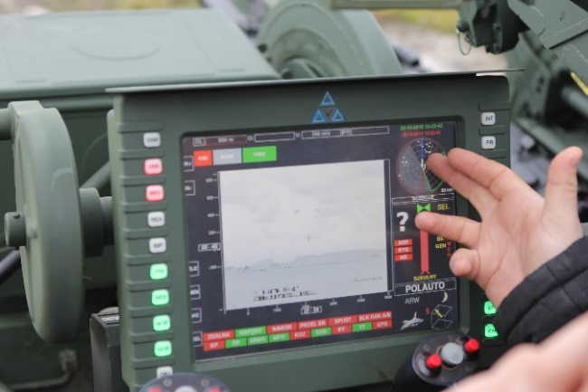

Rys. 12 Monitor operatora (źródło: Zakłady Mechaniczne „Tarnów” S.A).

**Dwuosiowy manipulator napędów typu Wolant** − komponent do precyzyjnego naprowadzania uzbrojenia w azymucie i elewacji przez operatora. Na Rys. 13 pokazano wolant na jednostce ogniowej.

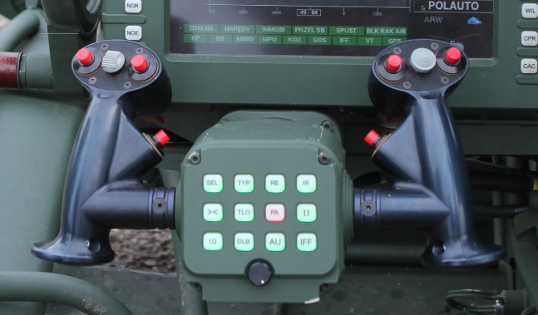

Rys. 13 Dwuosiowy manipulator typu Wolant (źródło: Zakłady Mechaniczne „Tarnów” S.A)

**Stanowisko dowodzenia −** modułowe, mobilne oraz podatne na transport Stanowisko dowodzenia w wersji kontenerowej umożliwia wpięcie w system do  6  jednostek ogniowych, własnej stacji radiolokacyjnej oraz umożliwia podłączenie zewnętrznej stacji radiolokacyjnej lub nadrzędnego stanowiska dowodzenia w celu zwiększenia świadomości operacyjnej dla dowódcy PSR-A PILICA. Modułowa konstrukcja zapewnia rozbudowę i zapewnienie dalszego wykorzystania w budowie systemów obrony powietrznej.

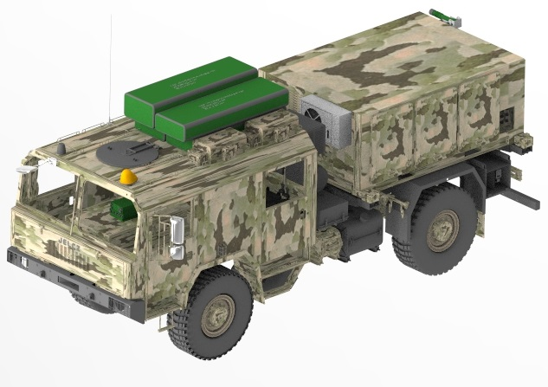

Rys. 14 Stanowisko dowodzenia PSR-A PILICA (źródło: Zakłady Mechaniczne „Tarnów” S.A).

# Wnioski

Przeciwlotniczy System Rakietowo-Artyleryjski jest wyposażony w zestawy PZRA jako jednostki ogniowe zbudowane na bazie 23 mm armaty przeciwlotniczej z zainstalowanymi na niej wyrzutniami rakiet GROM/PIORUN. PZRA spełnia swoją funkcję jako środek rażenia celów na bardzo krótkim zasięgu. PSR-A PILICA jest nowoczesnym rozwiązaniem systemowym który jest w stanie sprostać współczesnym wymaganiom na polu walki. Wyposażenie jednostek ogniowych w nowoczesne systemy naprowadzenia i głowicę śledzącą, poprawia efektywność zwalczania celów środkami artyleryjskimi, a zintegrowane wyrzutnie rakiet typu GROM/GROM-M zwiększają zasięg rażenia systemu do 5,5/7 km. Nowoczesny podsystem teleinformatyczny wraz z zaimplementowanym protokołem Link – 11B pozwala na integrację PSR-A PILICA z nadrzędnymi systemami obrony przeciwlotniczej RP. Sposób rozwijania (rozmieszczania) poszczególnych elementów PSR-A PILICA, zapewnia wysoką mobilność, co gwarantuje możliwość szybkiego przegrupowania i dyslokacji w inne miejsce.